Задание ИСР 1.3
Руководство пользователя по YouGile
Введение
YouGile - это инструмент для управления проектами, который позволяет команде разработки координировать работу в едином пространстве. Данное руководство содержит практические инструкции по основным функциям платформы, необходимым для управления разработкой: настройке проекта, работе с задачами и контролю прогресса. Информация представлена в виде конкретных шагов без теоретической части.
Я создал компанию: blue_pig, а также Тестовый проект: Разработка мобильного приложения. Цель руководства: Пошаговое описание работы в YouGile на реальном примере.
1.Создание и базовая настройка проекта
Шаг 1.1: Создание проекта
После входа в YouGile нажмите кнопку + Создать проект.
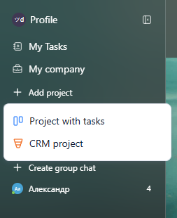
Рис. 1.1: Главная страница рабочего пространства blue_pig. Кнопка для создания нового проекта.

Шаг 1.2: Настройка канбан-доски (Workflow)
По умолчанию проект создается со стандартными колонками. Нам нужно настроить их под процесс разработки.
- Переименуйте колонки, наведя на заголовок и нажав на значок ... потом на Редактировать.
- Добавьте новые колонки, нажимая + Добавить столбец справа.
- Удалите лишние колонки.

Итоговый workflow для нашего проекта:
- Backlog (Бэклог)
- Ready for Dev (Готово к разработке)
- In Progress (В работе)
- Code Review (Ревью кода)
- Testing (Тестирование)
- Done (Готово)
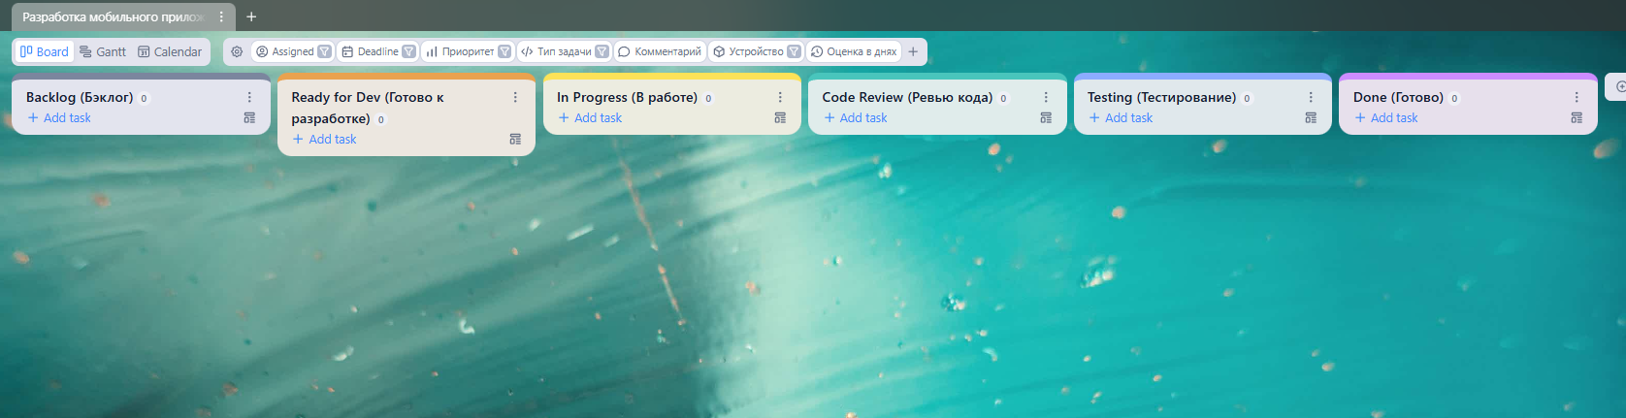
Рис. 1.3: Настроенная канбан-доска проекта.
2.Работа с задачами (Карточками)
Шаг 2.1: Создание первой задачи
Нажмите на кнопку «+» в нижней части колонки Backlog.
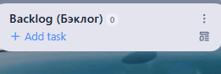
Рис. 2.1: Создание новой задачи в колонке Backlog.
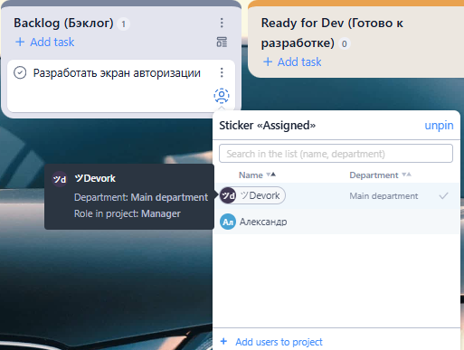
Рис. 2.2: Окно создания задачи. Указаны название и исполнитель.
Шаг 2.2: Детализация задачи
Откройте созданную карточку. Заполните ее для полного понимания задачи исполнителем.
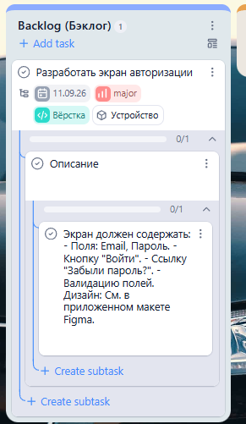
Рис. 2.3: Детализированная карточка задачи с описанием, чек-листом и метками.
3.Управление процессом разработки
Шаг 3.1: Движение задачи по workflow
Разработчик начинает работу над задачей.
- Он перетаскивает карточку. Разработать экран авторизации из Ready for Dev в колонку In Progress.
- По завершении кодирования он перемещает карточку в Code Review.
- Техлид проводит ревью и, если все хорошо, перемещает в Testing.
- Тестировщик проверяет функциональность и перемещает карточку в Done.
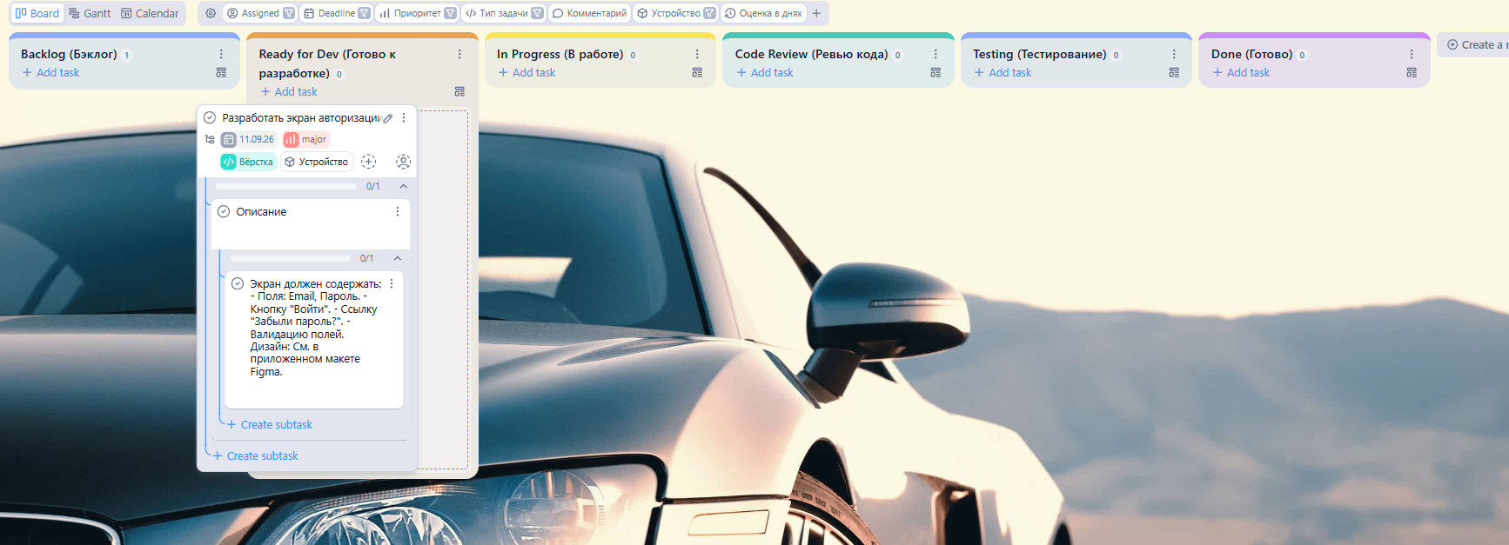
Рис. 3.1: Задача перемещается по колонкам канбан-доски. Виден текущий статус “Готово к разработке”.
Шаг 3.2: Коммуникация внутри задачи
Все обсуждения ведутся в комментариях к карточке.

Рис. 3.2: Лента комментариев внутри карточки.

4.Контроль и планирование
Шаг 4.1: Использование диаграммы Ганта
Перейдите в раздел График Ганта через меню проекта.
Диаграмма автоматически построится, если у задач заданы даты начала и окончания. Вы можете визуально оценить сроки и зависимости.
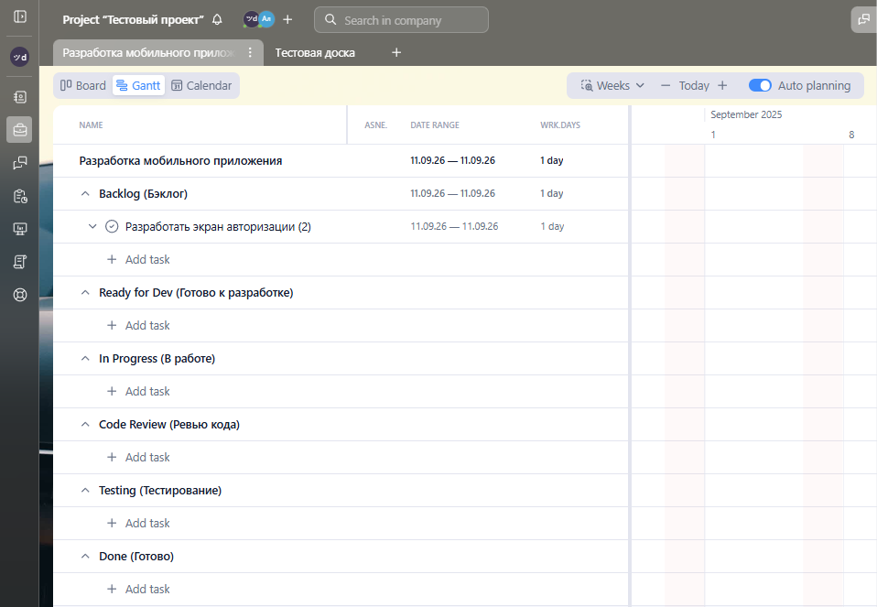
Рис. 4.1: Диаграмма Ганта для проекта. Видны сроки задач и их взаимосвязи.
5. Резюме: Ключевые принципы работы
- Одна задача - одна карточка. Дробите крупные фичи на небольшие задачи.
- Детализируйте каждую карточку. Чем яснее техническое задание, тем быстрее разработка.
- Вся коммуникация - в комментариях. Это сохраняет историю обсуждений.
- Следите за тем, какой статус у задачи. Ведь на самом деле задачи должны двигаться, а не застревать.

